Sellye Város Önkormányzata
Ormánsági Területfejlesztési Önkormányzat Társulás
Ormánságfejlesztő Társulás

7960 Sellye, Dózsa u. 1.
Tel/Fax: 73/580-025, E-mail: sellyepaktum@freemail.hu

Felelős kiadó:
Förster Gyula
Polgármester

Szerkeszti:
Ignácz Brigitta, Simon Krisztina, Vida Balázs

Fotók:
OFT
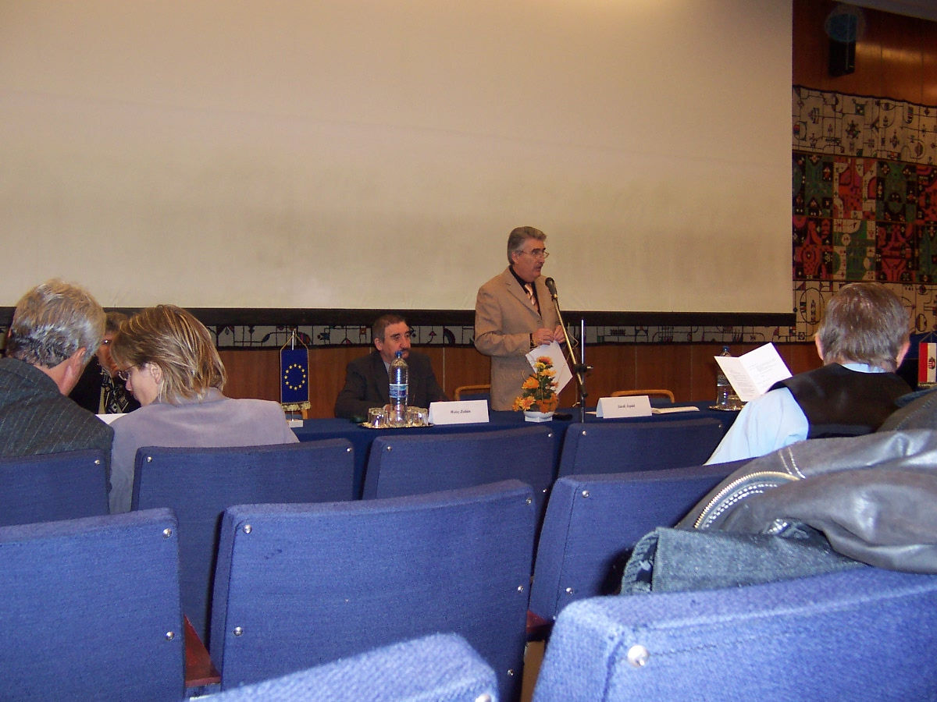

Horvát kissebségi önkormányzatok Sellyén
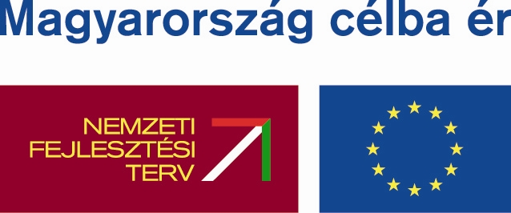 |   Sellye Város Önkormányzata | 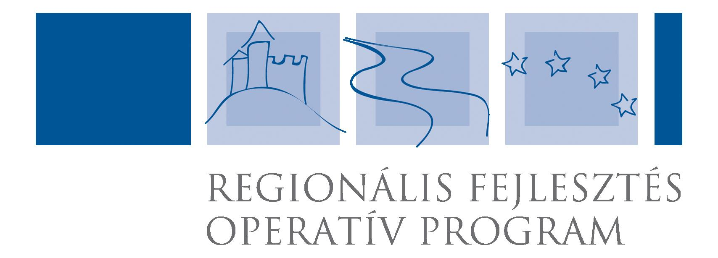  ROP 3.2.1

A lap az EU és a Magyar Állam támogatásával valósult meg

Sellye Város Önkormányzata
7960 Sellye, Dózsa Gy. u. 1.

A Sellyei Foglalkoztatási Paktum ingyenes kiadványa

I. évfolyam 9. szám 2006. november
TARTALOM

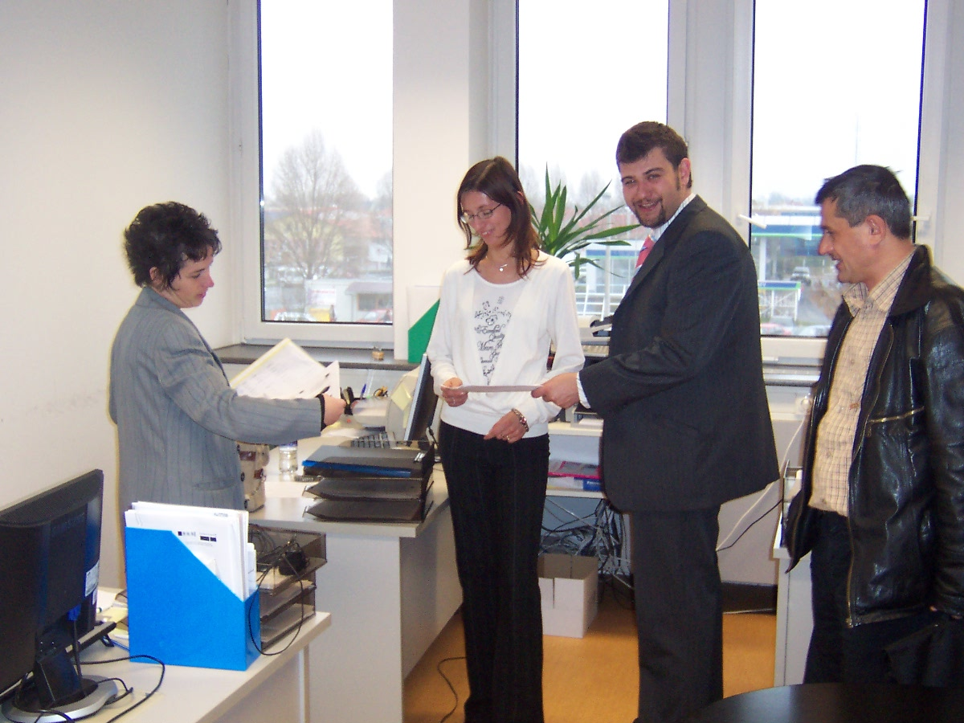
Híreink

Állásajánlatok

Pályázati felhívások

Recepttár

Betekintő

: Képzési lehetőségek

1 HIREINK

Tájékoztató a térségben működő kisebbségi önkormányzatoknak

A Sellyei Kistérségi Foglalkoztatási Paktum 2006. október 31.-én és november 16.-án tájékoztatót tartott a térségben működő cigány és horvát kisebbségi önkormányzatoknak. A tájékoztató célja, hogy az önkormányzatok megismerkedjenek a Paktum működésével, és részesei legyenek az együttműködésnek.
A paktum átfogó célja, a foglalkoztatás növelése és a munkanélküliség csökkentése a sellyei kistérségben.
Közvetlen cél pedig, a partneri hálózat kialakítása, a működési feltételek kialakítása és a szükséges dokumentumok elkészítése.

A paktum lehetséges feladatai:
- Információellátás javítása
- Együttműködés kialakítása
- Szellemi potenciál kihasználása
- Lobbi tevékenyég
- Pályázati információ és készítés
- Projektmenedzselés
- Leszakadó térségek figyelme
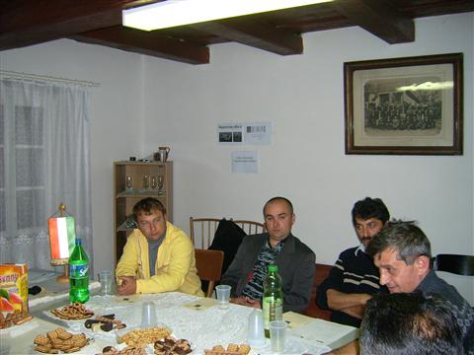
CKÖ tájékoztató Besencén
KÉPZÉSI LEHETŐSÉGEK 10

Szókratész Képzési Centrum Pécs

Képzések megnevezése:

1. Kereskedő-vállalkozó képzés
A jelentkezés feltétele:- Betöltött 18. életév
- 8 általános és szakmunkás bizonyítvány, vagy középiskolai végzettség
A képzés időtartama: 190 óra

2. Közbeszerzési referens

3. Személyügyi ügyintéző

4. Társadalom biztosítási ügyintéző

5. Jövedéki ügyintéző

További információ:
Vankó Lászlóné
7622 Pécs Siklósi u. 22.
Tel.: 06 72/525-608, 72/ 525-609
E-mail: pecs@szokratesz .hu

9 BETEKINTŐ

Lehetőségek:
Pécs viszonylagos közelsége, kulturális háttér (rendszerben)
Takarmány növénytermesztés (speciális)
Gyógynövényszedés
Munkaerőpiaci reintegráció
Kiemelt térséggé tenni (Ormánság)
Területgazdálkodás, energiatermelés, erdő és fagazdálkodás
Párbeszéd
Egészségügyi és Szociális ellátás
Kitáguló Régió, Horvát határ közelsége
Cigány kultúra

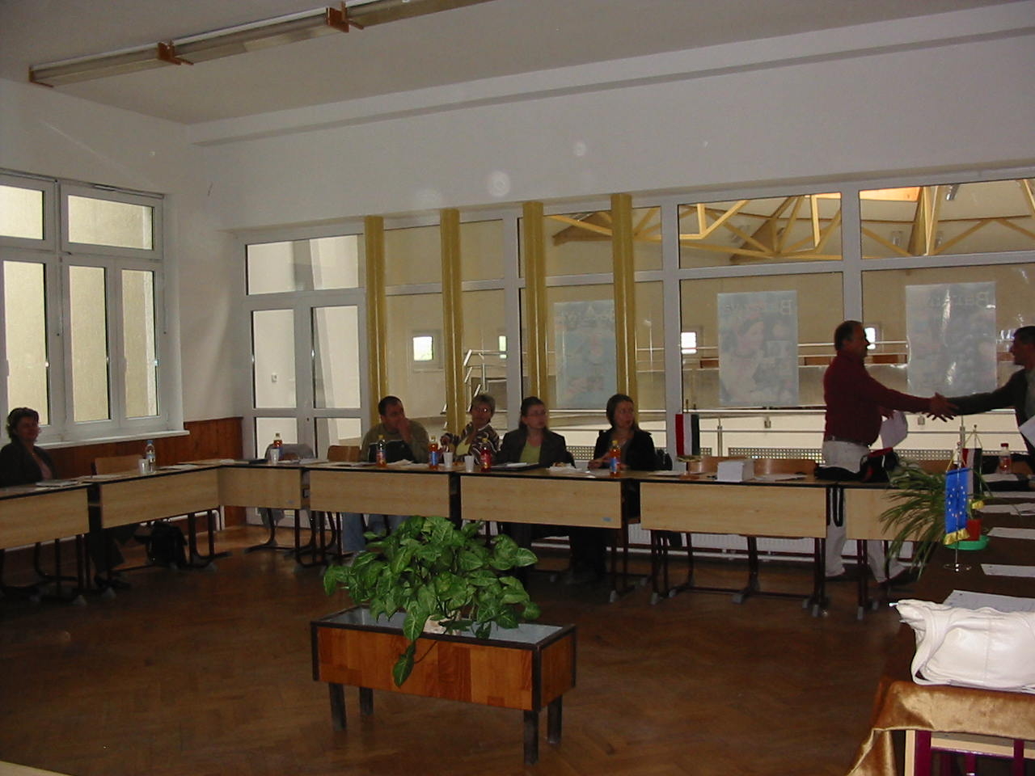
A Baranya Paktum workshopja Sellyén

HÍREK 2
A társadalombiztosítási reform tervezete szerint jövő év áprilisa után csak az kap ellátást, aki járulékot fizet, vagy aki helyett az állam fizet. A főállású őstermelők esetében az egészségbiztosítási járulék havi összege tízezer forint körüli összeg. Ezt elméletileg már jelenleg is kellene fizetni, azonban a befizetés és az igénybe vehető szolgáltatás között mostanáig meglehetősen laza volt a kapcsolat. Április elseje után viszont csak az életmentő ellátásra tarthat igényt, aki nem fizet. A társadalombiztosítás átalakítása azt is jelenti, hogy mindenki felelős önmagáért és családjáért is, azaz a családnak nemcsak a tagjai élelmezéséről és ruházkodásáról kell gondoskodnia, hanem az egészségügyi biztosításáról is. A nyugdíjrendszer átalakítása során például a kedvezményes nyugdíjba vonulás lehetősége szigorodik. Ennek célja, hogy aki ilyen módon megy nyugdíjba, ő ne foglalhasson el olyan munkahelyet, amelyre van alkalmas munkavállaló. ((MTI))
Peter Richards, a Megújuló Energia és Energiahatékonyság Partnerség program kommunikációs igazgatója szerint a zöldenergia terjedésének manapság már az szab határt Közép-Kelet-Európában, hogy nincs elég ilyen jellegű projekt.
Az elmúlt időszakban a finanszírozási hajlandóság ugyanis jelentősen nőtt – hiszen alig másfél éve még nagyon nehéz volt a környezetbarát energiaprojektek megvalósításához pénzügyi támogatást találni –, egymás után jönnek létre magán-tőkealapok erre a célra. Egyes becslések szerint a világon jelenleg hozzávetőlegesen 2,2 milliárd eurónyi tőke vár befektetési lehetőségre ebben a témában; az összeg Közép-Kelet-Európára eső része megközelíti a 100 millió eurót. Peter Richards elmondta: a befektetők elsősorban biomassza- és biogáz-, valamint szélenergia-projektekre biztosítanak legszívesebben tőkét.

3 ÁLLÁSAJÁNLATOK

Munkavégzés hely | Munkakör
Pécs, Dunántúli Napló | Hirdetésszervező 7627 Pécs, Engel J. u. 8.
Gant Pécsi Kesztyű Kft. | Gépi Szegő Tel.:72/517-270
Grafton, Pécs Károly M. u. 12. | Értékesítési csapatvezető
Pécs | Nővér 0672/ 252-334
Pécs | Kőműves Alvállalkozó 0620/935-1018
Pécs | Gépkocsi Vezető 20/922-0022
Pécs | Gépkocsi Vezető 30/ 628-8115
Pécs | Kozmetikus, Fodrász 0670/ 222-8493
Pécs | Segédmunkás 0630/402-1652
Pécs | Szerkezetlakatos, hegesztő0670/386-3278
Pécs | Mérlegképes Könyvelő 7602 Pécs Pf. 312.

Az állások a www.baranyajob.hu weboldalról származnak.

BETEKINTŐ 8

A Baranya Paktum 2006. november 13-14.- én Vajszlón és Sellyén megrendezett workshopján a sellyei kistérségre vonatkozóan készült helyzetelemzés

Erősségek:
Dráva érintetlensége
Gyógynövények termelése
Magas napsütötte órák száma
Természeti adottságok
Multikultúrális jelleg

Gyengeségek:
Infrastruktúra
Képzett szakember hiány, alulképzettég
Emberi szemlélet
Széttagoltság, foglalkoztatottság
Munkahelyek: Pécsen és a városokban
Működő tőke hiánya
Nincs lobbierő
Megközelíthetőség

Veszélyek:
Tendenciák, Politika

7 RECEPTTÁR
Különleges Töltött Káposzta
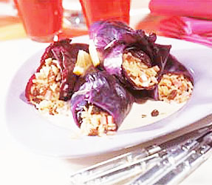
Hozzávalók:
1 kis fej vörös káposzta
fél dl ecet
10 dkg rizs
2 evőkanál olívaolaj
5 dkg mazsola
1 kávéskanál kömény
20 dkg füstölt sonka
1 dl tejföl
5 dl tyúkhúsleves (leveskockából)
1 evőkanál kukoricakeményítő
1 citrom
őrölt bors
só
ELKÉSZÍTÉS
Forrásban lévő, enyhén sós, ecetes vízben 10-12 percig főzzük a külső leveleitől megtisztított káposztát, majd leszűrjük, lecsöpögtetjük. Amikor kissé kihűlt, leveleire szedjük, szétteregetve megszárítjuk, és kivágjuk a vastagabb ereket. Felforrósítjuk az olívaolajat, és megfuttatjuk benne a rizst, a mazsolát, a köményt, majd sózzuk, borsozzuk, és felöntjük 2 dl húslevessel. Lefedjük, és addig főzzük, amíg a rizs megpuhul. Ha kell, öntünk még alá húslevest, és mikor már puhul a rizs, beletesszük a kockákra vágott sonkát. 2-3 káposztalevelet összefogunk (összesen 8 csomagra lesz szükségünk), 1 evőkanálnyi tölteléket rakunk a közepébe, és szorosan feltekerjük. A maradék húslevesben elkeverjük a tejfölt, és felforraljuk. Közben beleszórjuk a kukoricakeményítőt, és besűrítjük. Belerakjuk a töltött káposztákat, és 10 percig kislángon főzzük, majd a tekercseket kiszedjük, és melegen tartjuk. A mártásba belekeverjük a citrom levét, és egyenletesen elosztjuk a tányérokon. Minden tányérra 2 káposztás tekercset teszünk, és citromszeletekkel díszítjük.

PÁLYÁZATI FELHÍVÁSOK 4

Kiíró: | Fényképezés a Vizuális Nevelés Szolgálatában Alapítvány
Pályázat címe: | Országos diák fotópályázat - 2006/2007
Pályázhatnak: | Magánszemélyek (nappali tagozatos általános és középiskolás diákok) és diák fotószakkörök.
Beadási határidő: | 2006. december 30.; 2007. március 1.; 2007. május 1.
Beküldési határidők: 2006. december 30.; 2007. március 1.; 2007. május. A Fényképezés a Vizuális Nevelés Szolgálatában Alapítvány általános és középiskolás diákok részére hirdette meg az egész tanévben tartó fotópályázatot, melynek során a fotószakkörök alkotóközössége vagy az egyéni pályázók három különféle témát örökíthetnek meg és küldhetnek be a rendezőkhöz.
Pályázhatnak magánszemélyek (nappali tagozatos diákok) és diák fotószakkörök.
A pályaműveket 13x18 cm-es méretben kell elkészíteni. Fekete-fehér és színes papírképek egyaránt beküldhetők. Hagyományos, ezüstalapú fényképek és digitális fotók, nyomatok egyaránt szerepelhetnek a pályaművek között. A fotókat semmilyen hordozó anyagra nem kell felragasztani. A diákfotósok pályázatán részt vehetnek iskolai fotószakkörök (I. kategória), illetve általános és középiskolás diákok egyénileg (II. kategória). A tanév folyamán három fotós feladatot kell megoldani mindkét kategóriában. A beküldendő pályaműveken szerepeljen a szerző neve (a szakköri kollekciókban is!), születési dátuma, lakáscíme, az iskola (vagy más intézmény) fotószakkörének neve, címe, és ha van, akkor a kép címe is.
5 pÁLYÁZATI FELHÍVÁSOK

Vidéki jövedelemszerzési lehetőségek bővítése (Kódszám: 3.1)
(AVOP) Irányító Hatóságának

PÁLYÁZATI FELHÍVÁSA

I. A támogatás célja
- agrártevékenységek diverzifikációja
  - Kiváló minőségű, helyi, tájjellegű (élelmiszer és nem élelmiszer) termékek előállításának, feldolgozásának fejlesztése, minőségi termék-előállítás ösztönzése.
- minőségi mezőgazdasági termékek marketingje
  - Helyi és minőségi mezőgazdasági (élelmiszer és nem élelmiszer) termékek marketing eszközeinek és értékesítési csatornáinak kifejlesztése és továbbfejlesztése.
- idegenforgalom fejlesztése
  - Falusi turizmus fejlesztése
- kézműipari tevékenységek fejlesztése
  - Kézműipari tevékenységek fejlesztése
II. A pályázattal elnyerhető támogatás
A támogatás formája: vissza nem térítendő fejlesztési támogatás európai uniós és nemzeti forrásból.
- Az agrártevékenységek diverzifikációja: 45%, max 30 mill. Ft.
- Minőségi mezőgazdasági termékek marketingje: közös fejlesztés 80%, egyéni 45%; max 30 mill. Ft
- Idegenforgalom fejlesztése: 45%, max 20 mill. Ft.
- Kézműipari tevékenység fejlesztése: 45%, max. 30 mill. Ft

PÁLYÁZATI LEHETŐSÉGEK 6

A mezőgazdasághoz kötődő infrastruktúra fejlesztése

(AVOP) Irányító Hatóságának

PÁLYÁZATI FELHÍVÁSA

A támogatás céljai:
- öntöző és vízszolgáltató létesítmények fejlesztése
- a közcélú vízgazdálkodási művek fejlesztésével a belvízkárok megelőzése, csökkentése, elhárítása, a felesleges vizek kezelése és a vízhiányos időszakok csökkentése
- mezőgazdasági utak és a hozzájuk kapcsolódó létesítmények építése, javítása
- mezőgazdasági telephelyek energiaellátásának kiépítése, javítása, a megújuló energiaforrások használatának elősegítése,
- helyi piacok és nagybani piacra jutási lehetőségek fejlesztése
- a termőföld termőképességének megőrzése, javítása (melioráció) esetében a fenti célok közül legalább egynek teljesülnie kell.
Beadási Határidő: 2006-12-31 folyamatos
Információ a pályázatról: 1054 BUDAPEST, Alkotmány u. 29.
Tel.: ( 1) 374-3603, ( 1) 374-3604
Honlap: www.mvh.gov.hu

